Муниципальное бюджетное
дошкольное образовательное учреждение – детский сад
комбинированного вида № 468

Выпуск № 1

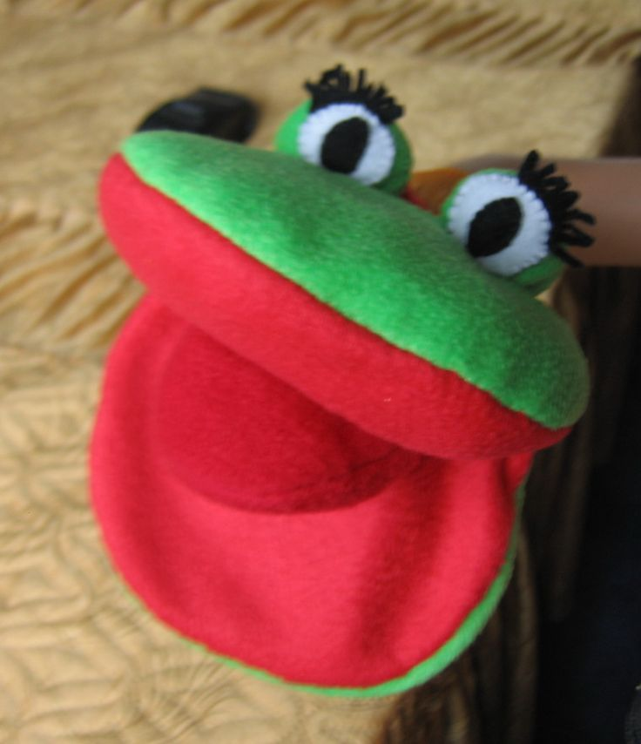
Содержание:
Коммуникативная функция игрушек……………………………………….с. 2
Оригинальные пособия своими руками…………………………….……….с. 3
- Игры на развитие дыхания………с. 3
- Игры для выполнения артикуляционной гимнастики….с. 4
- Игры на развитие лексико – грамматического строя речи…….с. 4
- Игры на развитие мелкой моторики……………….с. 6
- Игры на формирование звукового анализа….с. 10

Ноябрь 2018 г.
С глубокой древности игрушка является проявлением любви взрослых к детям, старших к младшим. Любая игрушка создана, прежде всего, для общения, для передачи опыта от одного поколения к другому, для сохранения многовековых традиций. В этом состоит коммуникативная функция игрушки. Именно через игрушки происходит общение старшего и младшего поколений в семье, братьев и сестер, друзей и подруг, сверстников с одной улицы, из одной деревни, села, города. Маленький человек узнает окружающий мир с помощью игрушек. Взрослые рассказывают о большом реальном мире детям, создавая мир игрушечный, но в нем отражается настоящая жизнь. Игрушка, сделанная своими руками для любимого ребенка, без сомнения, несет в себе частички беззаветной родительской любви и тепла.
Зачем делать игрушки своими руками, казалось бы, глупый вопрос, особенно тогда, когда сейчас все продается в магазине. Но я вряд ли смогу найти человека, который станет отрицать, что нет ничего ценнее игрушки, сделанной своими руками. Да еще и игрушки, которая поможет сформировать необходимые речевые навыки и умения.
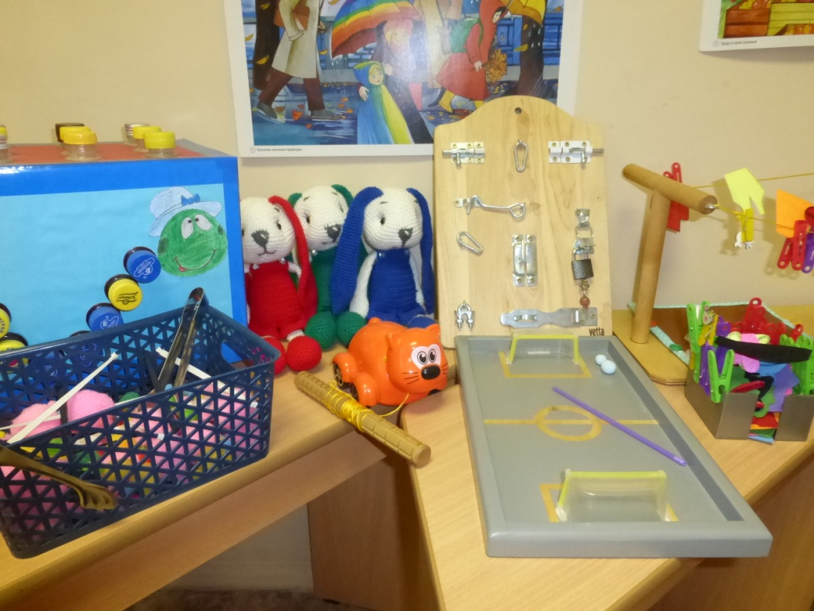

Предлагаю вашему вниманию оригинальные дидактические, наглядные пособия, предназначенные для развития мимической мускулатуры, артикуляционного аппарата, речевого дыхания, лексико – грамматического строя речи, связной речи, а также в период работы по постановке и автоматизацие звуков, обучения грамоте.
Игры на развитие дыхания
Цель: выработать более глубокий вдох и более длительный выдох
- Игра «Воздушный футбол»
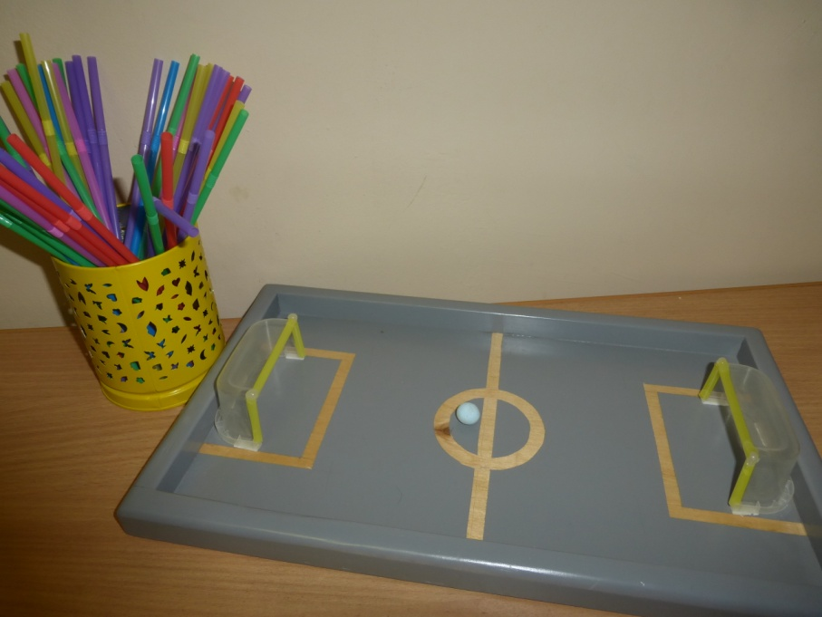
- Игра «Подуй на снежинку», «Бабочка улетела»
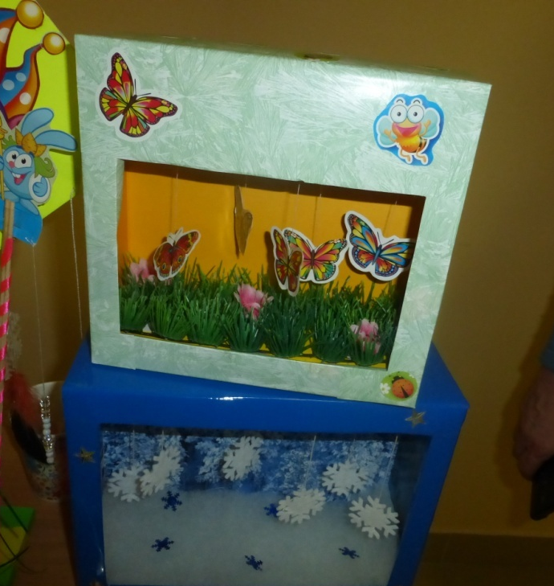
Игры для выполнения артикуляционной гимнастики
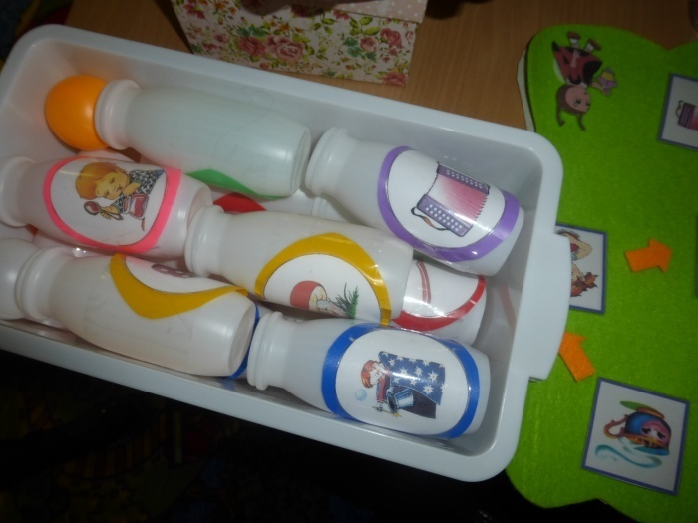
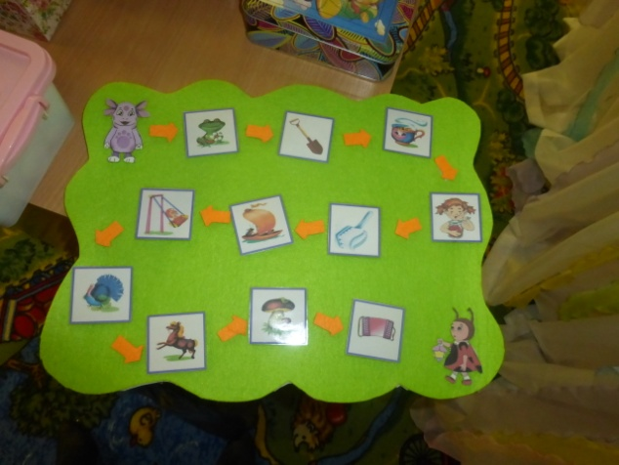
Игры на развитие лексико – грамматического строя речи
Цель: научить различать цвета, закреплять навык согласования относительного прилагательного и существительного, числительного и существительного, употребление простых предлогов, развивать мелкую моторику.
Игра «Помогаем маме развесить белье»
(*например, развесь все синее белье или посчитай все шапки т.д.)
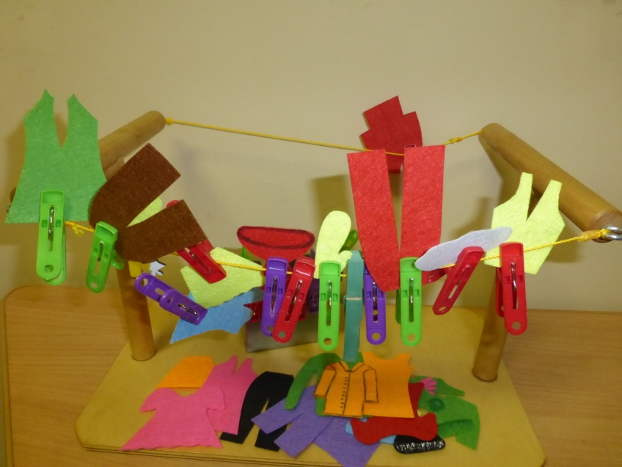
- Многофункциональное панно «Говорим ладошками»
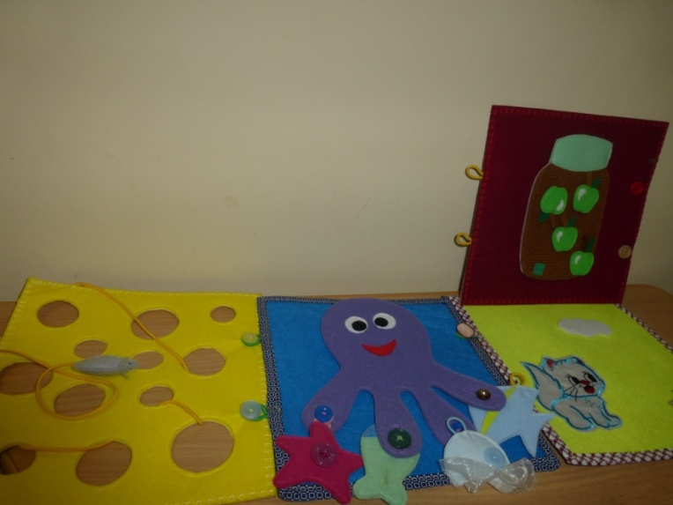
- Игра «Отремонтируй игрушку - мишутку»
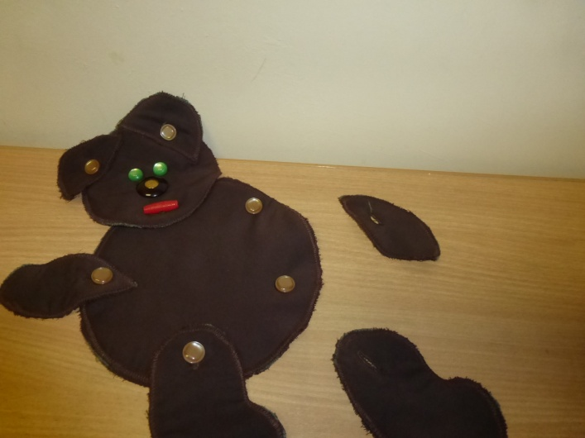
- Игра «Расскажи о слове»

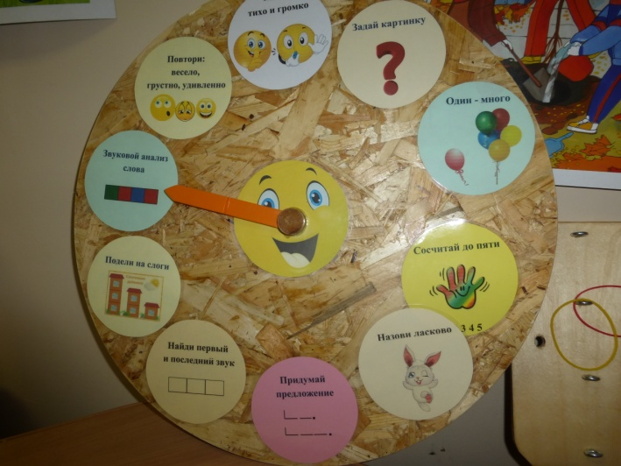

Игры на развитие мелкой моторики
- Игра «Резиночки на пальчиках»
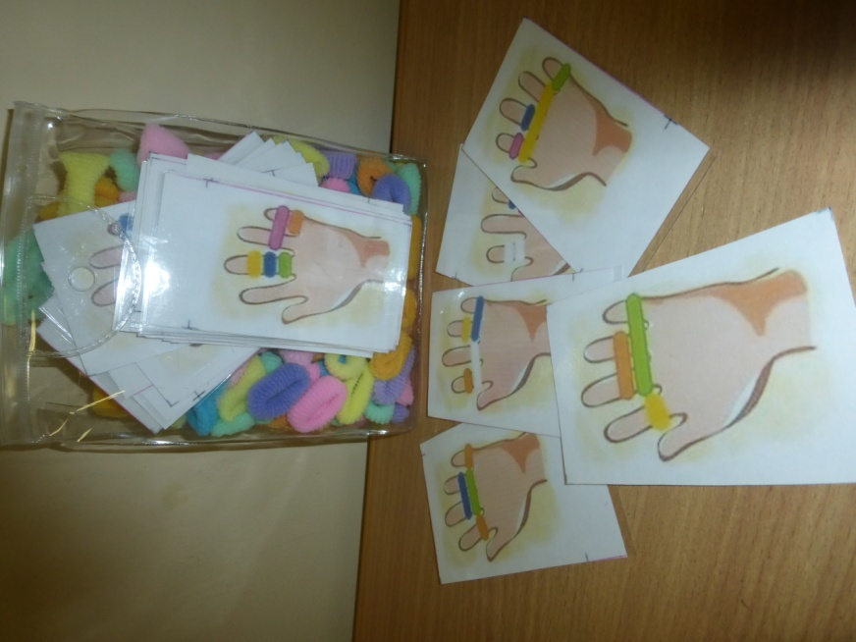

- Игра «Волшебная коробка»
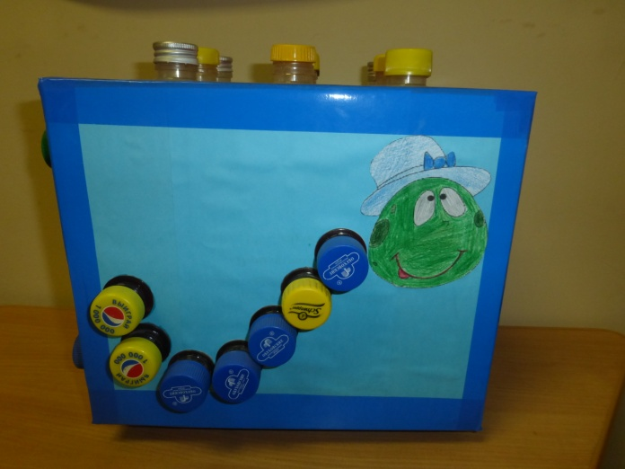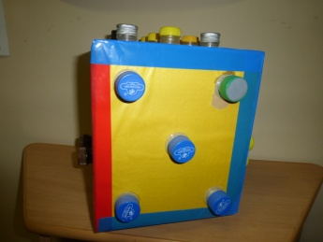

- Игра «Косички для солнышка»
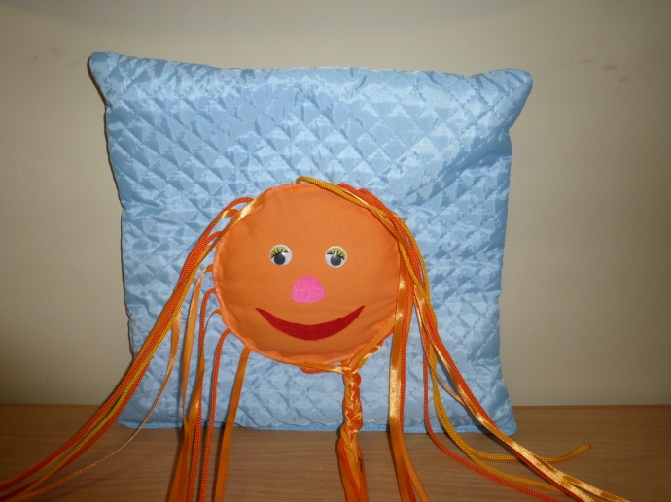
- Игра «Собери щуку»
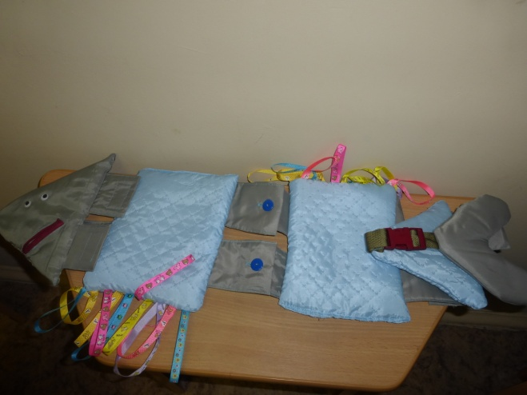
- Игра «Собери пушистиков в бутылку»
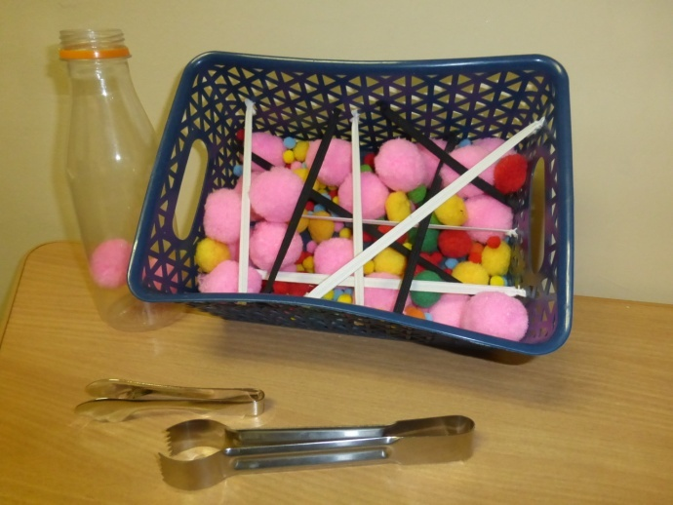
- Игра «Поймай меня»

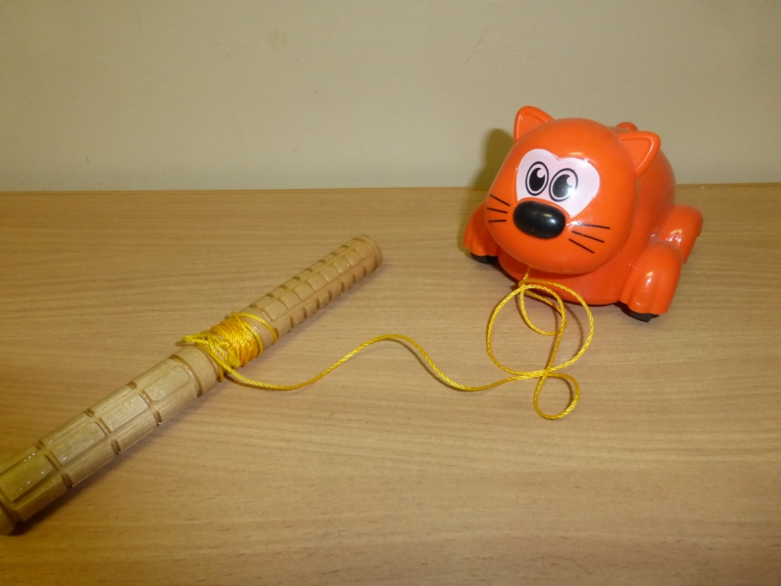
- Игра «Пробегись по дорожкам» 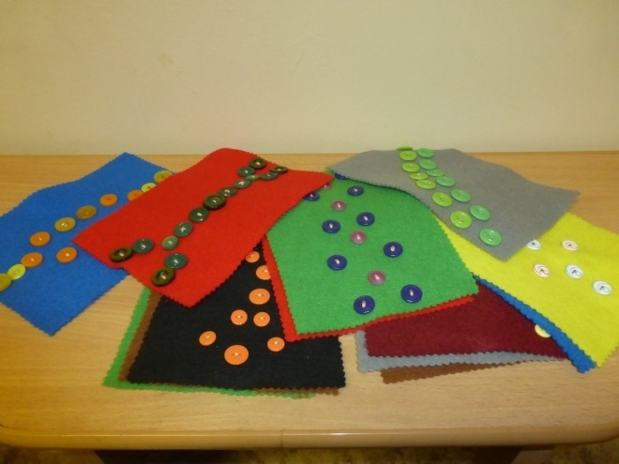

- Игра «Открой замок»

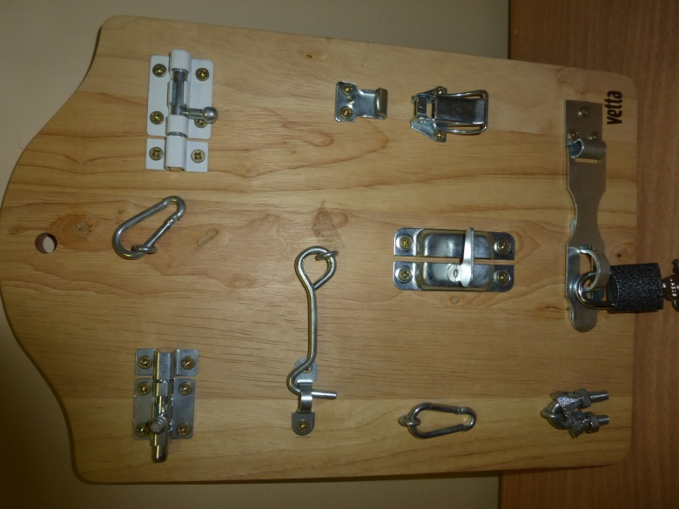
Игры на формирование звукового анализа и синтеза
Цель: научить производить звуковой анализ
- Игра «Накрути крышечку»
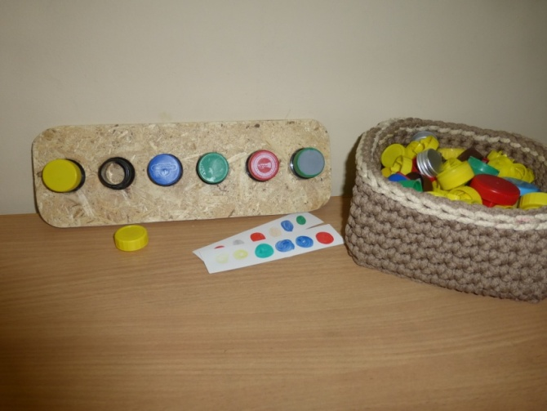
Издательство «Логопед-Fox»
Редактор журнала «Болтунишка»:
Учитель-логопед МБДОУ № 468
Савицкая Н.Я.

